Работа1. Поисковые серверы
Задание: Создать файл «Виды информации в интернете» и отправить его на свой адрес электронной почты.

Ход работы:
- Запустите редактор WORD и сохраните пустой файл в директории evo на диске d: под именем «Виды информации в интернет» ( файл, сохранить как…

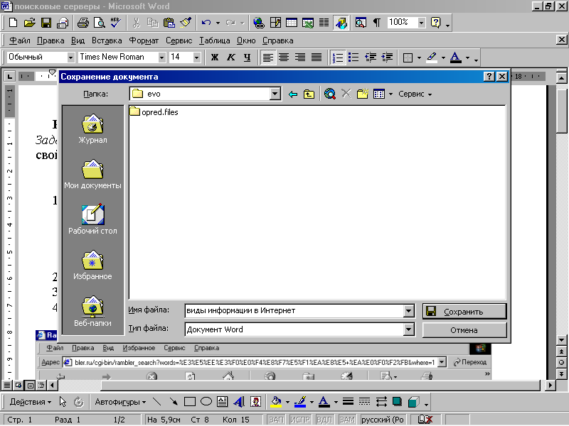

- Запустите «explorer».
- В адресном (верхнем) окне наберите rambler.ru
- В окне запроса (рядом с найти) введите поисковое слово или группу слов «географические карты» и кликните по кнопке «найти».

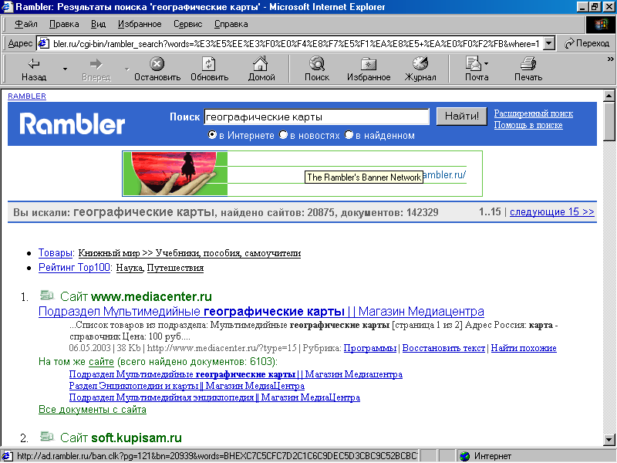
- В полученном наборе поочередно вызовите не менее 3-х ссылок и выберите лучшую из них.
- В то время когда на экране вызван ресурс по лучшей ссылке щелкните левой кнопкой мыши в адресном окне, а затем правой кнопкой выберите «копировать».
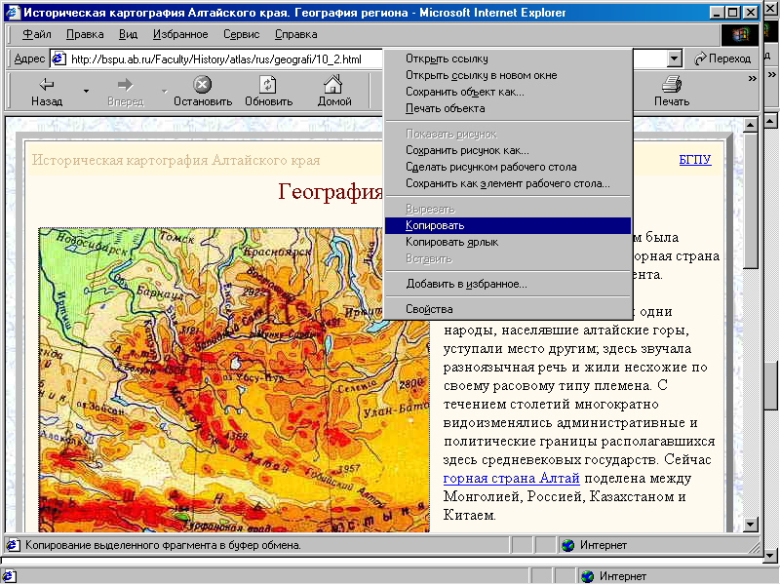

- Перейдите в файл Word (панель задач) и щелкните левой кнопкой на свободном месте страницы. Затем правой кнопкой выберите «вставить».
События конца XVI века, когда под ударами посланных из-за Урала отрядов русских служилых людей пало государство хана Кучума, стали поворотным моментов в истории сибирских народов и территорий. На политической карте Северной Азии появились и начали стремительно расширяться владения Русского государства. Это оказало влияние на судьбы многих покалений сибирских жителей и в значительной мере предопределило характер истории Сибири и Алтайского края в новое время.
- Закрасьте вставленный текст и правой кнопкой мыши выберите «гиперссылка». В появившемся окне кликните на кнопке «OK».
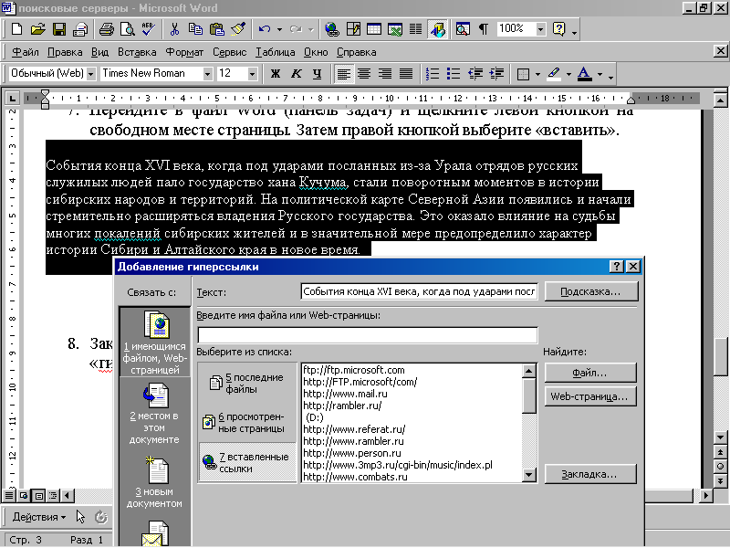

- Запишите выше ссылки её краткое название и комментарии ней.
- Повторите попытки 3-9 для сервера yandex/ru и поисковых слов «электронный магазин»
- Повторите п.3-9 для сервера port.ru и поисковых слов « виртуальная реальность»
- Повторите пункты 3-9 для list.ru и поисковых слов или «виртуальная реальность» или «вещание в Интернет»
- Сохраните в WORD файл «Виды информации в Интернет», а затем отправьте его на свой адрес электронной почты и на сайт.

